Tarea: Verbos regulares –AR/ER/IR +SER Nombre: Hora:
- Verbos –AR
Escribe las conjugaciones del verbo infinitivo, BAILAR
yo | nosotros/  nosotras
tú | vosotros/  vosotras
Ud./él/ella | Uds./ellos/  ellas

Termina la frase con el verbo representado en el dibujo Y un poco más información. Usa el modelo.

- Marco
Marco habla por teléfono con su novia por dos horas.

- Sandra y Luisa ________________________________________________________________________

- Yo ________________________________________________________________________

- Tú y Amelia ________________________________________________________________________
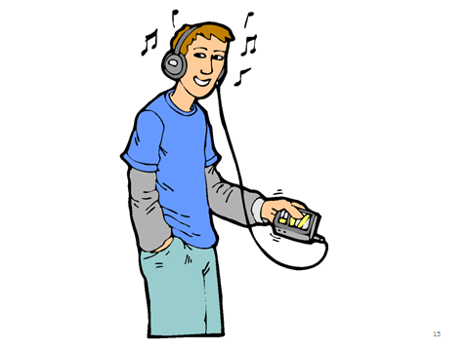
- Paula y yo ________________________________________________________________________
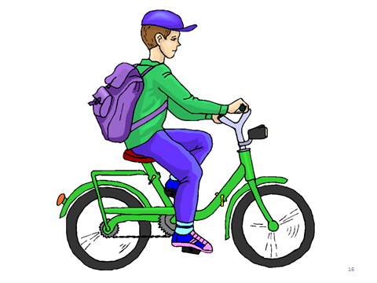
- Tú ________________________________________________________________________


- Verbos –ER/IR
Escribe las conjugaciones de los verbos infinitivos, BEBER y VIVIR
yo | nosotros/  nosotras
tú | vosotros/  vosotras
Ud./él/ella | Uds./ellos/  ellas

Termina la frase con el verbo representado en el dibujo Y un poco más información. Usa el modelo.

- Mis amigos
Mis amigos escriben poemas en la clase de inglés.
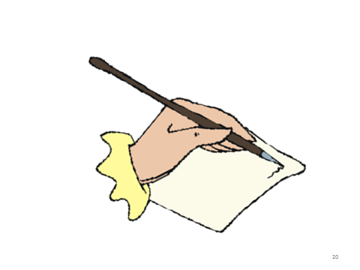
- Marta y yo ________________________________________________________________________
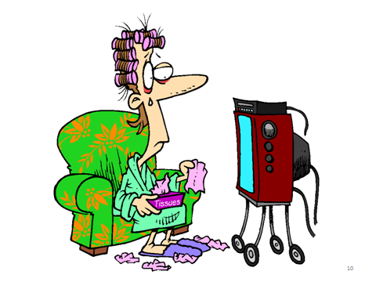
- Tú
¿______________________________________________________________________?

- Tú y tu familia ________________________________________________________________________

- Gregorio ________________________________________________________________________
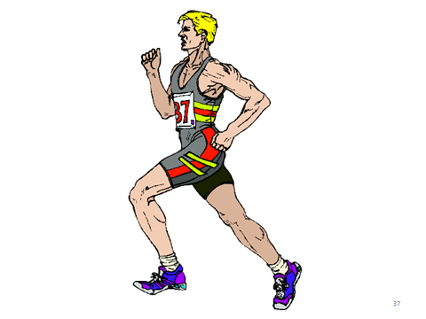
- Yo ________________________________________________________________________

- El verbo SER
yo | nosotros/  nosotras
tú | vosotros/  vosotras
Ud./él/ella | Uds./ellos/  ellas

Describe tu familia.
- Yo ____________________________________________________________________________________.
- Mi mejor amigo __________________________________________________________________________.
- Mis profesores _________________________________________________________________________.
- Mi mamá/papá y yo ______________________________________________________________________.

- Lee el horario de Anita y escribe la forma correcta del verbo.
A las seis de la mañana yo (correr) al parque. Mi familia (vivir) cerca del parque, entonces (correr) sólo tres kilómetros cada mañana. Cuando (regresar) a mi casa mi familia y yo (desayunar). Luego voy a la escuela.
Durante el día (pasar) tiempo con mis amigos. Por la tarde ellos (practicar) deportes pero yo no. Soy miembro de una banda musical con mi hermano. Él (tocar) la guitarra y yo (cantar). Nosotros (practicar) todos los días después de las clases.
Por la noche yo (escuchar) música o (bailar) en mi cuarto. Mis padres (leer) revistas o (ver) la tele, y mi hermano (montar) en monopatín con sus amigos.

- El verbo IR
yo | nosotros/  nosotras
tú | vosotros/  vosotras
Ud./él/ella | Uds./ellos/  ellas
Describe adónde van las personas.

- Mis tíos ________________________________________________________________________

- Francisco ________________________________________________________________________ 
- Mi novia y yo _______________________________________________________________________ 
- Tú y tus amigos ________________________________________________________________________(mall)

